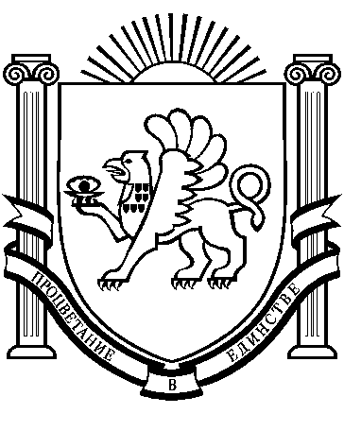
РЕСПУБЛИКА КРЫМ
РАЗДОЛЬНЕНСКИЙ РАЙОН
БЕРЕЗОВСКИЙ СЕЛЬСКИЙ СОВЕТ

43 заседание 1 созыва

РЕШЕНИЕ

27.02.2017 г. с. Березовка № 381
О списании основных средств
Березовского сельского поселения
Раздольненского района
Республики Крым

В соответствии с Федеральным законом Российской Федерации от 06.10.2003 года № 131 – ФЗ «Об общих принципах организации местного самоуправления в Российской Федерации», Уставом муниципального образования Березовское сельское поселение, руководствуясь решением 13 сессии Березовского сельского совета 1 созыва от 17.04.2015 № 101 «Об утверждении Положения о порядке списания имущества (основных средств), находящегося в общей собственности Березовского сельского поселения Раздольненского района Республики Крым», решением 41 заседания Березовского сельского совета 1 созыва от 29.12.2016 г. «О создании комиссии по определению непригодности основных средств, невозможности или нецелесообразности их восстановления и их списания (Березовское сельское поселение Раздольненского района Республики Крым)», принимая во внимание ходатайство Администрации Березовского сельского поселения Раздольненского района Республики Крым от 27.02.2017 г. № 02-19/105, протокол №1 от 19.01.2017 г., Березовский сельский совет

РЕШИЛ:

- Утвердить Акты о списании объектов нефинансовых активов (кроме транспортных средств) согласно приложениям.
- Администрации Березовского сельского поселения списать объекты собственности муниципального образования Березовское сельское поселение Раздольненского района Республики Крым согласно приложениям.
- Данное решение вступает в силу со дня его принятия.
- Решение разместить на информационном стенде Березовского сельского совета.
- Контроль за исполнением настоящего решения возложить на председателя Березовского сельского совета А.Б. Назар.

Председатель сельского совета А.Б. Назар

